思维可视化教学有效提高概要写作能力

邱赛仙 顾芳园

联系电话:13505709920

邮箱: qzszqsx@126.com

工作单位：浙江省衢州第三中学

**[摘要]** 本文分析了学生在概要写作过程中的问题和原因，并从以下三个方面尝试了思维可视化教学，有效提高了学生的概要写作能力：（一）在自我构思过程中使学生的思维可视化；（二）在解读文本过程中使作者的思维可视化；（三）在概要写作过程中使读者意识可视化

**[关键词] 思维可视化 概要写作 有效教学**

1. **问题的提出**

《普通高等学校招生全国统一考试英语科考试说明（高考综合改革试验省份试用）（第一版）》（以下简称《考试说明》）提供的信息显示，从 2016 年 10 月开始的浙江省英语新高考中将出现全新的写作题型——读后续写和概要写作，两种题型将在不同考次不定期交替使用。其中对概要写作的要求如下：基于该短文写出一篇60词左右的内容概要。

（1）对原文要点的理解和呈现情况；

（2）应用语法结构和词汇的准确性；

（3）上下文的连续性；

（4）对各要点表达的独立性情况。

可见，清晰、准确、简洁是篇章概要写作的原则（王聿良，2002）。概要写作是对学生的阅读能力、理解能力、审辩能力、概括能力、表达能力和逻辑思维能力等综合能力的考查。笔者通过课题组老师们的不断尝试和教学总结，认为中学生在概要写作中主要存在以下两方面的问题：阅读方面：（1）理解不当 ，不知所云；（2）主观判断，主旨有误。写作方面：（1）主次不清，要点不全；（2）摘抄原文，拼凑写作。这是学生概要写作作品结果中体现出来的问题，其根本原因是阅读无法，写作无章。无论是阅读问题还是写作问题，归根结底其实都是由于学生的思维逻辑混乱造成的。为此，笔者尝试了思维可视化的概要写作教学探究，旨在加强对学生的阅读和写作思维能力的培养。

1. **思维可视化教学实践探究**

教学过程中将原本不可见的思维路径、思维方法、思维规律运用图示或图示组合的方式呈现，从而实现增强记忆及加深理解的过程，其本质也就是隐性思维显性化的过程（吴延水，2013）。

为了更好地发现学生在概要写作中体现出来的问题根源和有效解决措施，笔者在课题研究和课例教学中进行了思维可视化教学尝试。

1. 在自我构思过程中使学生思维可视化

笔者假设学生对文本阅读理解不正确的原因是由于被动阅读，缺少主动思考，缺乏阅读思路造成的。所以，笔者在阅读课堂教学中首先尝试让学生自己构思写作思路，然后进行文本阅读。一方面，与作者的写作思路的印证过程，就是学生主动阅读的过程；另一方面，在主动阅读的过程中，学生获取信息的主动性更强，所获取信息更全面；第三，经过自己的构思之后，能够更好地理解文本的写作结构，因而就能更好地理解文段之间的内在逻辑关系。

在教学人教版必修2第3单元WHO AM I?这篇课文时，笔者通过guessing game 引出abacus—calculator—huge computer—PC—Laptop—PDA— robot之后，让学生讨论以下问题：1. How would you organize your article if you are to introduce the development of computers to others? 2.What would you include in your article?板书如下：

学生的答案是：按照时间顺序写电脑的发展史。文章内容将包括电脑的应用越来越广泛，电脑的外形越来越小，电脑的功能越来越先进等等，几乎和教材内容一模一样。在此基础上，让学生开始阅读，学生已经处于迫不及待的状态。

学生自己对文本内容构思之后，再阅读文本是一个和作者进行印证的过程。这是一个作者和读者的思维碰撞的过程，在这个过程中，学生的思维跃然纸上。如下表：

What did the author write about? How did the author organize the article?

|  |  |  |
| --- | --- | --- |
|  | The author’s | The students’ |
| in the order of time | √ | √ |
| wider applications | √ | √ |
| smaller Size | √ | √ |
| powerful functions | √ | √ |
| the inventor | √ | √ |
| the reasons | √ | × |

[设计意图]

学生的自我构思过程是阅读文本的基础，初读文本的过程是对文本内容的整体理解过程。在此基础上的阅读，学生能够很快抓住文本的主题线索，不会偏离文本，不会以偏概全，不会读得云里雾里，因为这个阅读过程发生在学生的最近发展区。

（二） 在解读文本过程中使作者的思维可视化

确定了文本主体内容之后，引导学生关注作者是怎样有效地把自己的思考传递给读者的——作者思维的可视化。

如下表：

|  |  |  |
| --- | --- | --- |
| paragraphs | Main idea | Ways of expression |
| Paragraph1 | Time order | Over time：  1642,  It took nearly two hundred years before ---,  In 1936,  By the 1940s,  since the 1970s |
| Paragraph2 | Memory improved | Tubes—transistors—chips，  so much that, like an elephant，  so large that，  so lonely |
| Paragraph3 | applications | daily life :  in communication ,  finance and trade；  advanced technology: robots and mobile phones  medical field: medical operations. space technology: space rockets the Moon and Mars. |

[设计意图]

学生在阅读前对文本的构思过程，只是一个粗略的内容框架，受到语言积累和语言水平的限制，学生真正着手写作的时候会感觉无从下手，这是教师在课堂教学中对学生进行写作能力提升的一个好时机。即：激发起学生地写作欲望之后，引导学生学习教材的写作手法。一方面帮助学生学习语言知识；另一方面引导学生学习写作技巧；第三，为后续的概要写作内容的取舍打下基础。

（三）在概要写作过程中使读者意识可视化

在上述阅读的基础上，学生欣赏了作者为了更好地表达，使用了明喻、暗喻、举例和排比等说明方法。那么在概要写作中，为了把文章主旨简洁、清晰地向读者转述，就要对内容进行合理地取舍。这是一个从从作者意识到读者意识的思维过程。这种教学模式，从根本上解决了学生在概要写作过程中内容取舍不全面，语篇逻辑不连贯的问题。以下是学生对这篇文章的概要写作的普遍思路，摘取其中一位学生的作业：

The computer has improved greatly since it first appeared as a calculating machine. Then , with the memory improved from tubes to chips, the size of computers becomes smaller and the functions of computers become more powerful from analytical machine to universal machine. After being connected by a network, the applications of computers become wider from finance to space exploration.

本文最令人欣赏的部分是该生对文本内容的内在逻辑的理解和表达。如：连接词：first，Then;介词短语：with the memory improved from tubes to chips和After being connected by a network等。通过和几个学生的面谈了解到，学生在阅读和写作过程中有了读者意识以后，“为了向读者清楚地说明电脑的发展过程，就要考虑事件的前因后果。”

（四）思维可视化教学再验证

通过以上教学过程的尝试，笔者和课题组成员一起验证了思维可视化教学确实能够有效提高学生的概要写作能力，并且在随后的全市公开课教学中进行了进一步实践探究。课题组成员顾芳园老师执教了下面这篇教学材料:

These days our society develops rapidly and forces people to rush. It appears that people have got used to being in a hurry. However, it’s better for people to take their time and live their life at a slower pace than to hurry to get things done.

The main reason that convinces us to oppose doing work in a hurry is the possibility of doing wrongs in a rush. When people do their jobs or take action in a hurry, they can’t make a sound decision and probably regret later. As the saying goes, “Haste makes waste.” We should think carefully before making a decision and do our work less quickly. We should not make mistakes by doing work hurriedly.

Slowing down the pace of life helps people enjoy their life better. For example, taking a train to some place certainly will take more time than taking a plane. However, taking a train makes people have enough time to get to know a lot of new friends. Besides, it allows people to fully enjoy the beautiful scenery along the way. On the contrary, being in a hurry will make us lose chances in enjoying our lives.

Finally, slower life pace provides better healthy conditions for us. As is known to all, taking actions in a hurry bothers people and raises their stress. People think if they are not in a hurry, they will become a loser and that annoys them. Being in a hurry can hurt people both physically and mentally. According to some studies, people who have a slower pace suffer fewer diseases, tend to be happier and live much longer than those whose life is tense, even if the former finish jobs more slowly than the latter.

In short, working quickly will bring about more material benefits to make our society more advanced. However, much stress can’t bring enjoyment, friends and health, which are much more important than money and other material advantages. Therefore, take your time and live your life at a slower pace.

在学生的自我构思环节，要求学生勾画出文章内容的概念图，大部分学生的构思几乎和原文思路一致，下图为课内所拍的其中一位学生画的思维导图。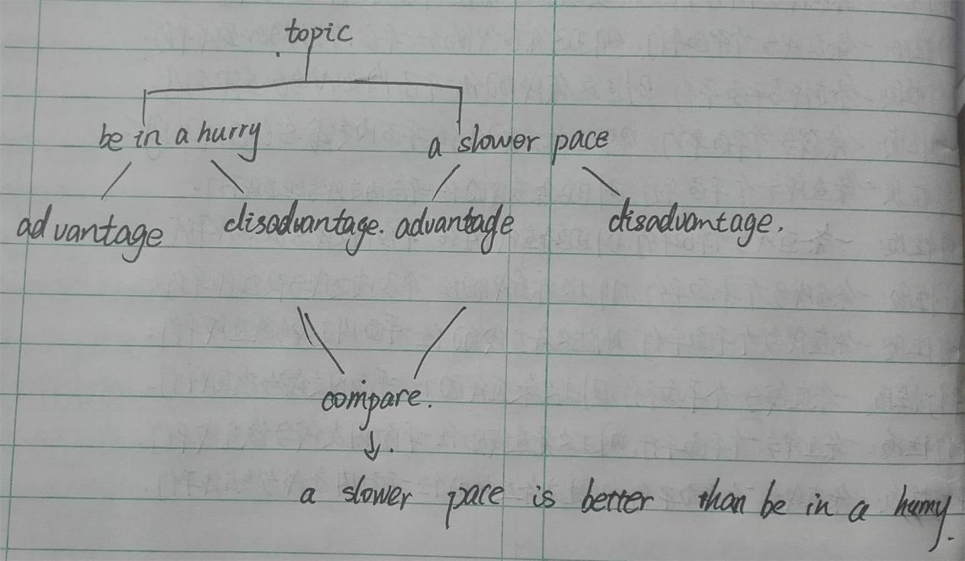

下面是一位学生在顾芳园老师执教之后的概要写作作品：

Slowing down the pace of life is better . we will make mistakes in a hurry ,which is the main reason. if we are in a rush, we will lose the chance to enjoy the life. In addition, slowing life pace brings a better healthy conditions. In a word, taking a slower life can bring us more benefits.

从中可以看出，学生对原文要点理解准确，也正确表达了作者的论述逻辑——正反论证法。其中，比较级better 和more的运用，体现了原文的对比写作手法。

三、教学反思

综上所述，笔者认为思维可视化教学能够在以下几个方面提高学生的概要写作能力。

1. 思维可视化教学有助于学生抓住文本主题

学生对文本话题进行自我构思的过程就是思考文本主题的过程，也是作者写作过程中确定主题的过程。这是教师平时文本教学过程的教学重点，也是作者和读者的共鸣点。当学生对文本主题进行写作构思之后，学生的思维由主题点发散到文本主线和各个方面。既培养了学生的发散思维， 也使学生的思路更加清晰，对文本主题的理解更加透彻。在后续的概要写作过程中不容易跑题。

2. 思维可视化教学有助于学生正确理解原文

在理解文本主题和主线基础上的阅读， 有助于学生客观、正确地理解文本作者的写作思路和写作目的。这是影响学生概要写作得分高低的一个非常重要的方面。当学生饶有兴趣地印证着自己和作者的写作思路的时候，在比较和对比过程中，学生能够非常清晰地区分出作者的观点和内容， 也能够更好地理解文本的内在逻辑关系，因为这是学生自己思考过的。所有在后续的概要写作中就不会用自己的思考取代作者的思考，不会无中生有或者以偏概全。

3. 思维可视化教学有助于学生提取主要信息

学生在理解了文本主题和作者的写作目的和主要内容之后，就能够分清主要信息和次要信息。如上文教学案例中人教版必修2第3单元WHO AM I?这篇课文的第二段，学生很容易区分so much that, like an elephant，so large that，so lonely等内容是作者为了更好地说明电脑的记忆力发展之快所使用的修辞手法，在概要写作中就是无需考虑的内容。

4. 思维可视化教学有助于学生提高写作逻辑

逻辑混乱也学生在概要写作中的一个不可忽视的问题，也是概要写作评分标准的一个重要方面。在思维可视化教学中，通过思维导图既能提高学生自己的逻辑思维水平，也能有效提高学生对文本作者的思维逻辑理解能力。 在此基础上的概要写作自然就具有文章的内在逻辑。

5. 思维可视化教学有助于提高学生表达的独立性

学生在概要写作过程中之所以会抄袭原文，是因为学生处于被动阅读过程中，对文本内容理解不够充分，无法把所读到的信息和一个主题联系起来，导致信息散乱、无序。写的时候就处于紧张、思维闭塞状态，导致无法激活大脑中所储存的相关词汇和句型。在思维可视化教学中，学生不仅熟悉写作主题，而且理解作者的写作思路和文本的内在逻辑，因此，概要写作的时候就能够完全使用自己的语言进行概述和转述。

概要写作是学生高中毕业以后的工作和生活中一项非常重要的技能，尤其在当今信息化时代，不断接收大量信息的过程中，怎样快速、正确地提取信息可以说是一项生活必备技能。作为英语教师，应该在日常的文本教学中尝试有效的提高学生概要写作的能力。思维可视化教学还处在不断尝试和完善阶段，笔者将继续致力于思维可视化教学对学生的思维开发、阅读理解和概要写作中的效果。

参考文献：

1.《普通高等学校招生全国统一考试英语科考试说明（高考综合改革试验省份试用）（第一版）2016》

1. 王聿良. 2002.英文”篇章概要” 写作要点剖析. 2002.02 黑龙江农垦师专学报41-43
2. 吴延水. 2013.思维可视化技术的教学应用 [J]百度文库
3. 严菁. 2017.例谈新高考下英语概要写作教学策略.[M](中小学外语教学（中学篇）

(44-48)